
PARROQUIA SANTA MARÍA DEL PILAR
DOMINGO DE LA
PASIÓN DEL SEÑOR
¡Bendito el que viene
en nombre del Señor!
Oración final
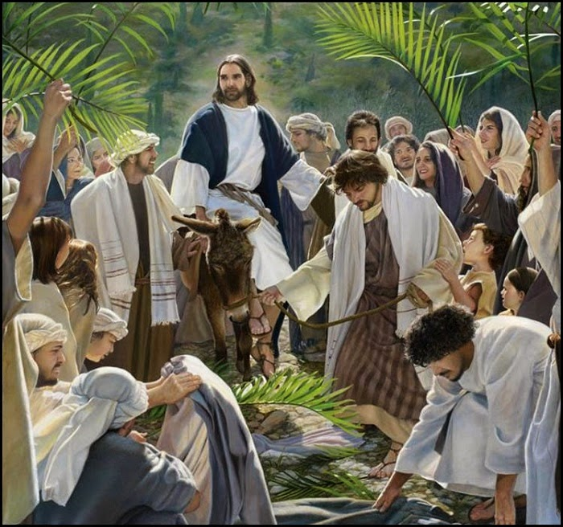
Padre bondadoso:
En esta eucaristía del Domingo de Ramos,
tu Hijo Jesús se nos ha dado a sí mismo
como se dio un día totalmente en la cruz.
Queremos aprender de él a guardar
viva nuestra esperanza en ti,
y a continuar caminando adelante
animosos por nuestro camino
en la vida incluso desconociendo
qué nos deparará el futuro o cuándo
tendremos que cargar pesadas cruces;
porque confiamos en ti,
y sabemos que un día resucitaremos,
por encima de nuestras miserias,
a una vida de alegría sin fin,
por el poder de Jesucristo nuestro Señor.

HORARIOS DE SEMANA SANTA
- Domingo 14 de abril (12.15h): Bendición, procesión y Misa de ramos
Días 15, 16 y 17 de abril: se suprimen las misas de la parroquia.
- Jueves 18 de abril
  - 19.00h: Celebración de la Cena del Señor.
  - 22.00h: Hora Santa.
- Viernes 19 de abril
  - 12.00h: Vía Crucis.
  - 17.00h: Celebración de la Pasión y muerte del Señor.
- Sábado 20 de abril (22.30h): Celebración de la VIGILIA PASCUAL
- Domingo 21 de abril: PASCUA DE RESURRECCIÓN
(Horario de misas: 12.30h y 20.00h.)

PRIMERA LECTURA

Lectura del libro de Isaías: no escondí el rostro ante ultrajes, sabiendo que no quedaría defraudado.
El Señor Dios me ha dado una lengua de discípulo; para saber decir al abatido una palabra de aliento. Cada mañana me espabila el oído, para que escuche como los discípulos. El Señor Dios me abrió el oído; yo no resistí ni me eché atrás. Ofrecí la espalda a los que me golpeaban, las mejillas a los que mesaban mi barba; no escondí el rostro ante ultrajes y salivazos. El Señor Dios me ayuda, por eso no sentía los ultrajes; por eso endurecí el rostro como pedernal, sabiendo que no quedaría defraudado.

SALMO RESPONSORIAL

¡DIOS MÍO, DIOS MÍO!,
¿POR QUÉ ME HAS ABANDONADO?
Al verme, se burlan de mí,
hacen visajes, menean la cabeza:
«Acudió al Señor, que lo ponga a salvo; que lo libre si tanto lo quiere».
¡DIOS MÍO, DIOS MÍO!,
¿POR QUÉ ME HAS ABANDONADO?
Me acorrala una jauría de mastines,
me cerca una banda de malhechores;
me taladran las manos y los pies,
puedo contar mis huesos.
¡DIOS MÍO, DIOS MÍO!,
¿POR QUÉ ME HAS ABANDONADO?
Se reparten mi ropa,
echan a suerte mi túnica.
Pero tú, Señor, no te quedes lejos;
fuerza mía, ven corriendo a ayudarme.
¡DIOS MÍO, DIOS MÍO!,
¿POR QUÉ ME HAS ABANDONADO?

Contaré tu fama a mis hermanos,
en medio de la asamblea te alabaré.
«Los que teméis al Señor, alabadlo;
linaje de Jacob, glorificadlo;
temedlo, linaje de Israel».
¡DIOS MÍO, DIOS MÍO!,
¿POR QUÉ ME HAS ABANDONADO?

SEGUNDA LECTURA

Lectura de la carta del apóstol san Pablo a los Filipenses: se humilló a sí mismo, por eso Dios lo exaltó sobre todo.
Cristo Jesús, siendo de condición divina, no retuvo ávidamente el ser igual a Dios; al contrario, se despojó de si mismo tomando la condición de esclavo, hecho semejante a los hombres. Y así, reconocido como hombre por su presencia, se humilló a sí mismo, hecho obediente hasta la muerte, y una muerte de cruz. Por eso Dios lo exaltó sobre todo y le concedió el Nombre-sobre-todo-nombre; de modo que al nombre de Jesús toda rodilla se doble en el cielo, en la tierra, en el abismo, y toda lengua proclame: Jesucristo es Señor, para gloria de Dios Padre.

EVANGELIO

PASIÓN DE NUESTRO SEÑOR
JESUCRISTO SEGÚN SAN LUCAS

En aquel tiempo, los ancianos del pueblo, con los jefes de los sacerdotes y los escribas llevaron a Jesús a presencia de Pilato.

C. Y se pusieron a acusarlo diciendo:

S. «Hemos encontrado que este anda amotinando a nuestra nación, y oponiéndose a que se paguen tributos al César, y diciendo que él es el Mesías rey».
C. Pilatos le preguntó:
S. «¿Eres tú el rey de los judíos?».
C. Él le responde:
+ «Tú lo dices».
C. Pilato dijo a los sumos sacerdotes y a la gente:
S. «No encuentro ninguna culpa en este hombre».
C. Toda la muchedumbre que había concurrido a este espectáculo, al ver las cosas que habían ocurrido, se volvía dándose golpes de pecho. Todos sus conocidos y las mujeres que lo habían seguido desde Galilea se mantenían a distancia, viendo todo esto.
C. Pero ellos insistían con más fuerza, diciendo:
S. «Solivianta al pueblo enseñando por toda Judea, desde que comenzó en Galilea hasta llegar aquí».
C. Pilato, al oírlo, preguntó si el hombre era galileo; y, al enterarse de que era de la jurisdicción de Herodes, que estaba precisamente en Jerusalén por aquellos días, se lo remitió.
C. Herodes, al ver a Jesús, se puso muy contento, pues hacía bastante tiempo que deseaba verlo, porque oía hablar de él y esperaba verle hacer algún milagro. Le hacía muchas preguntas con abundante verborrea; pero él no le contestó nada. Estaban allí los sumos sacerdotes y los escribas acusándolo con ahínco. Herodes, con sus soldados, lo trató con desprecio y, después de burlarse de él, poniéndole una vestidura blanca, se lo remitió a Pilato. Aquel mismo día se hicieron amigos entre sí Herodes y Pilato, porque antes estaban enemistados entre si.
C. Pilato, después de convocar a los sumos sacerdotes, a los magistrados y al pueblo, les dijo:
S. «Me habéis traído a este hombre como agitador del pueblo; y resulta que yo lo he interrogado delante de vosotros y no he encontrado en este hombre ninguna de las culpas de que lo acusáis; pero tampoco Herodes, porque nos lo ha devuelto: ya veis que no ha hecho nada digno de muerte. Así que le daré un escarmiento y lo soltaré».
C. Ellos vociferaron en masa:
S. «¡Quita de en medio a ese! Suéltanos a Barrabás».
C. Este había sido metido en la cárcel por una revuelta acaecida en la ciudad y un homicidio.
Pilato volvió a dirigirles la palabra queriendo soltar a Jesús, pero ellos seguían gritando:
S. «¡Crucifícalo, crucifícalo!».
C. Por tercera vez les dijo:
S. «Pues ¿qué mal ha hecho este? No he encontrado en él ninguna culpa que merezca la muerte. Así que le daré un escarmiento y lo soltaré».
C. Pero ellos se le echaban encima, pidiendo a gritos que lo crucificara; e iba creciendo su griterío. Pilato entonces sentenció que se realizara lo que pedían: soltó al que le reclamaban (al que había metido en la cárcel por revuelta y homicidio), y a Jesús se lo entregó a su voluntad.
C. Mientras lo conducían, echaron mano de un cierto Simón de Cirene, que volvía del campo, y le cargaron la cruz, para que la llevase detrás de Jesús. Lo seguía un gran gentío del pueblo, y de mujeres que se golpeaban el pecho y lanzaban lamentos por él. Jesús se volvió hacia ellas y les dijo:
+ «Hijas de Jerusalén, no lloréis por mí, llorad por vosotras y por vuestros hijos, porque mirad que vienen días en los que dirán: “Bienaventuradas las estériles y los vientres que no han dado a luz y los pechos que no han criado”. Entonces empezarán a decirles a los montes: “Caed sobre nosotros”, y a las colinas: “Cubridnos”; porque, si esto hacen con el leño verde, ¿que harán con el seco?».
C. Conducían también a otros dos malhechores para ajusticiarlos con él.
C. Y cuando llegaron al lugar llamado «La Calavera», lo crucificaron allí, a él y a los malhechores, uno a la derecha y otro a la izquierda. Jesús decía:
+ «Padre, perdónalos, porque no saben lo que hacen».
C. Hicieron lotes con sus ropas y los echaron a suerte.
C. El pueblo estaba mirando, pero los magistrados le hacían muecas diciendo:
S. «A otros ha salvado; que se salve a sí mismo, si él es el Mesías de Dios, el Elegido».
C. Se burlaban de él también los soldados, que se acercaban y le ofrecían vinagre, diciendo:
S. «Si eres tú el rey de los judíos, sálvate a ti mismo».
C. Había también por encima de él un letrero: «Este es el rey de los judíos».
C. Uno de los malhechores crucificados lo insultaba diciendo:
S. «¿No eres tú el Mesías? Sálvate a ti mismo y a nosotros».
C. Pero el otro, respondiéndole e increpándolo, le decía:
S. «¿Ni siquiera temes tú a Dios, estando en la misma condena? Nosotros, en verdad, lo estamos justamente, porque recibimos el justo pago de lo que hicimos; en cambio, este no ha hecho nada».
C. Y decía:
S. «Jesús, acuérdate de mí cuando llegues a tu reino».
C. Jesús le dijo:
+ «En verdad te digo: hoy estarás conmigo en el paraíso».
C. Era ya como la hora sexta, y vinieron las tinieblas sobre toda la tierra, hasta la hora nona, porque se oscureció el sol. El velo del templo se rasgó por medio. Y Jesús, clamando con voz potente, dijo:
+ «Padre, a tus manos encomiendo mi espíritu».
C. Y, dicho esto, expiró.
C. El centurión, al ver lo ocurrido, daba gloria a Dios diciendo:
S. «Realmente, este hombre era justo».

